УТВЕРЖДЕНА
распоряжением председателя
Комитета по управлению муниципальным
имуществом администрации ЗАТО г. Радужный
от 12.04.2024 № 28

ДОКУМЕНТАЦИЯ
открытого электронного аукциона на право заключения
договора аренды муниципального имущества
ЗАТО г.Радужный Владимирской области

г.Радужный, 2017

Содержание

1. Общие положения 3
2. Порядок, дата и время начала и окончания срока подачи заявок на участие в аукционе 4
3. Содержание, состав и форма заявки на участие в аукционе 4
4. Требование о внесении задатка, размер задатка 6
5. Дата и время начала рассмотрения заявок на участие в аукционе 6
6. Величина повышения начальной цены договора 6
7. Дата и время начала проведения аукциона 6
8. Сроки и порядок оплаты по договору аренды 6
9. Срок, в течение которого организатор аукциона вправе отказаться от его проведения 7
10. Срок, в течение которого должен быть подписан проект договора аренды 7
11. Внесение изменений в документацию об аукционе 7
12. Форма, порядок, даты начала и окончания предоставления участникам аукциона разъяснений положений документации об аукционе. 7
13. Требования к участникам аукциона 8
14. Порядок и срок отзыва заявок на участие в аукционе. 9
15. Дата, время, график проведения осмотра объектов. 9
Приложение 1 к документации об аукционе 10
Приложение 2 к документации об аукционе 11
Приложение 3 к документации об аукционе 12
Приложение 4 к документации об аукционе 13
Приложение 5 к документации об аукционе 20

- Общие положения

  - Настоящая документация подготовлена в соответствии с Гражданским кодексом Российской Федерации, Федеральным законом от 26.07.2006 № 135-ФЗ «О защите конкуренции», Порядкомпроведения конкурсов или аукционов на право заключения договоров аренды, договоров безвозмездного пользования, договоров доверительного управления имуществом, иных договоров, предусматривающих переход прав в отношении государственного или муниципального имущества, и перечне видов имущества, в отношении которого заключение указанных договоров может осуществляться путем проведения торгов в форме конкурса»,утверждённым Приказом Федеральной антимонопольной службы Российской Федерации от 21.03.2023 № 147/23.
  - Организатор аукциона и арендодатель муниципального имущества – Комитет по управлению муниципальным имуществом администрации ЗАТО г.Радужный Владимирской области (КУМИ ЗАТО г.Радужный).
  - Место нахождения и почтовый адрес организатора аукциона: 600910, Владимирская область, г.Радужный, 1 квартал, д. 55, каб. 331. Адрес электронной почты: kumiraduga@yandex.ru, контактный телефон (49254) 3-19-04.
  - Место проведения аукциона - электронная торговая площадка АО «Единая электронная торговая площадка» www.roseltorg.ru.
  - Место расположения, описание и технические характеристики муниципального имущества, права на которое передаются по договору аренды:
1.5.1. Лот № 1:
№ п/п | Наименова-ние имущества | Адрес | Кадастровый  номер | Площадь, кв.м | Характеристики муниципального имущества, права на которое передаются по договору аренды
11  М  Г | Нежилое помещение | Владимирская область, г.Радужный, 3 квартал, д.9, пом. 108 | 33:23:000108:3707 | 16,7 | Место-расположение помещения | Помещение расположено на первом этаже 9-ти этажного панельного жилого дома
 |  |  |  |  | Наружные и внутренние капитальные стены жилого дома, в котором расположено помещение | Панельные
 |  |  |  |  | Год постройки жилого дома | 1992
 |  |  |  |  | Отопление | Центральное
 |  |  |  |  | Водоснабжение | есть
 |  |  |  |  | Горячая вода | есть
 |  |  |  |  | Канализация | есть
 |  |  |  |  | Электроснабжение | есть

  - Предмет аукциона: право заключения договора аренды муниципального имущества.
  - Целевое назначение муниципального имущества:для оказания бытовых услуг населению.
  - Начальная (минимальная) цена договора аренды установлена равной рыночной стоимости имущественного права пользования муниципальным имуществом за одну единицу времени - год, определенной независимым оценщиком, которая является размером годовой арендной платы и объектом гражданских прав, и составляет: 23 446 (Двадцать три тысячи четыреста сорок шесть) рублей 00 копеек в год без учета НДС.
  - Срок действия договора аренды – 3 года со дня подписания сторонами договора аренды.
  - Документация об аукционе размещается на официальном сайте Российской Федерации в сети «Интернет» для размещения информации о проведении торгов www.torgi.gov.ru, на электронной торговой площадке АО «Единая электронная торговая площадка» www.roseltorg.ru, на официальном сайте муниципального образования ЗАТО г.Радужный Владимирской области www.raduzhnyi-city.ru в разделе «КУМИ/Торги по муниципальному имуществу».
  - Условия настоящего аукциона, порядок и условия заключения договора аренды с участниками аукциона являются условиями публичной оферты, а подача заявки на участие в аукционе является акцептом такой оферты.
  - Копия документа, подтверждающего согласие собственника имущества на предоставление соответствующих прав по договору, право на заключение которого является предметом аукциона, представлена в приложении № 1 к настоящей документации.
  - Передача третьим лицам прав и обязанностей арендатора по договору аренды муниципального имущества, заключенному по результатам аукциона, не допускается. Передача арендованного имущества в субаренду не допускается.
  - Налог на добавленную стоимость (НДС) от размера арендной платы, установленной по результатам аукциона, уплачивается арендатором самостоятельно в случаях и порядке, установленных действующим законодательством Российской Федерации.
  - Создание и передача имущества, созданного участниками аукциона, с которыми заключается договор, в рамках исполнения договора, и предназначенного для поставки товаров (выполнения работ, оказания услуг), поставка (выполнение, оказание) которых происходит с использованием имущества, права на которое передаются по договору, договором не предусмотрены.
  - На момент окончания срока договора аренды, муниципальное имущество должно быть в технически исправном состоянии с учетом естественного износа, пригодном для его использования по целевому назначению.

- Порядок, дата и время начала и окончания срока подачи заявок на участие в аукционе

2.1. Аукцион на право заключения договора аренды проводится в электронной форме и является открытым по составу участников и форме подачи предложений.
Заявки на участие в аукционе принимаются на электронной торговой площадке АО «Единая электронная торговая площадка» www.roseltorg.ru. Подача заявки осуществляется из «личного кабинета» претендента. «Личный кабинет» является персональным рабочим разделом на электронной площадке, доступ к которому может иметь только зарегистрированное на электронной площадке лицо путем ввода через интерфейс сайта идентифицирующих данных (имени пользователя и пароля).
2.2.Дата и время начала подачи заявок на участие в аукционе: 13.04.2024 года,10 час. 00 мин.
2.3. Дата и время окончания срока подачи заявок на участие в аукционе: 07.05.2024 года, 10 час.00 мин.
2.4. В случае если по окончании срока подачи заявок на участие в аукционе подана только одна заявка или не подано ни одной заявки, аукцион признается несостоявшимся.

- Содержание, состав и форма заявки на участие в аукционе

  - Заявка на участие в аукционе подается по форме согласно приложений №№ 2, 3 к настоящей документации.
  - Заявка на участие в аукционе направляется оператору электронной площадки в форме электронного документа и подписывается усиленной квалифицированной подписью заявителя.
3.3.Заявка на участие в аукционе должна содержать:
3.3.1.Полное и сокращенное (при наличии) наименования юридического лица или иностранного юридического лица (либо аккредитованного филиала или представительства иностранного юридического лица), адрес юридического лица или иностранного юридического лица (для аккредитованного филиала или представительства иностранного юридического лица - адрес (место нахождения) на территории Российской Федерации), фамилию, имя, отчество (при наличии), паспортные данные или данные иных документов, удостоверяющих личность в соответствии с законодательством Российской Федерации, адрес регистрации по месту жительства (пребывания) (для физического лица), номер контактного телефона, адрес электронной почты;
3.3.2.Идентификационный номер налогоплательщика юридического лица (если заявителем является юридическое лицо), аккредитованного филиала или представительства иностранного юридического лица (если от имени иностранного юридического лица выступает аккредитованный филиал или представительство), физического лица, в том числе зарегистрированного в качестве индивидуального предпринимателя (если заявителем является физическое лицо, в том числе зарегистрированное в качестве индивидуального предпринимателя), аналог идентификационного номера налогоплательщика в соответствии с законодательством соответствующего иностранного государства (если заявителем является иностранное лицо), код причины постановки на учет юридического лица (если заявителем является юридическое лицо), аккредитованного филиала или представительства иностранного юридического лица (если от имени иностранного юридического лица выступает аккредитованный филиал или представительство), обособленного подразделения юридического лица (если от имени заявителя выступает обособленное подразделение юридического лица);
3.3.3.Выписку из единого государственного реестра юридических лиц (если заявителем является юридическое лицо), выписку из единого государственного реестра индивидуальных предпринимателей (если заявителем является индивидуальный предприниматель);
3.3.4.Ненадлежащим образом заверенный перевод на русский язык документов о государственной регистрации иностранного юридического лица в соответствии с законодательством соответствующего государства (если заявителем является иностранное юридическое лицо);
3.3.5.Надлежащим образом заверенный перевод на русский язык документов о государственной регистрации физического лица в качестве индивидуального предпринимателя в соответствии с законодательством соответствующего государства (если заявителем является иностранное физическое лицо);
3.3.6.Документ, подтверждающий полномочия лица на осуществление действий от имени заявителя - юридического лица (копия решения о назначении или об избрании либо приказа о назначении физического лица на должность, в соответствии с которым такое физическое лицо обладает правом действовать от имени заявителя без доверенности). В случае, если от имени заявителя действует иное лицо, заявка на участие в аукционе должна содержать также доверенность на осуществление действий от имени заявителя, выданную и оформленную в соответствии с гражданским законодательством Российской Федерации. В случае, если указанная доверенность подписана лицом, уполномоченным руководителем заявителя, заявка на участие в конкурсе должна содержать также документ, подтверждающий полномочия такого лица;
3.3.7.Решение об одобрении или о совершении крупной сделки либо копию такого решения в случае, если требование о необходимости наличия такого решения для совершения крупной сделки установлено законодательством Российской Федерации, учредительными документами юридического лица и если для заявителя заключение договора, внесение задатка или обеспечение исполнения договора являются крупной сделкой;
3.3.8.Информацию о непроведении ликвидации юридического лица, об отсутствии решения арбитражного суда о признании заявителя - юридического лица или индивидуального предпринимателя несостоятельным (банкротом) и об открытии конкурсного производства;
3.3.9.Документы или копии документов, подтверждающие внесение задатка.
3.4. Заявитель вправе подать только одну заявку на участие в аукционе в отношении каждого предмета аукциона (лота).
3.5. Заполнение заявки производится собственноручно либо с помощью компьютерной техники.

- Требование о внесении задатка, размер задатка

4.1. В качестве обеспечения исполнения обязательства по заключению договора аренды организатор аукциона устанавливает требование о внесении задатка.
4.2. Сумма задатка для участия в аукционе составляет: 1 000 (одна тысяча) рублей 00 копеек.

4.3. Участник вносит задаток не позднее времени окончания приема заявок для участия в аукционе.
4.4. Для внесения задатка на участие в электронном аукционе оператор электронной площадки при аккредитации претендента открывает ему лицевой счет для проведения операций по обеспечению участия в электронных торгах. Одновременно с уведомлением об аккредитации на электронной площадке оператор электронной площадки направляет вновь аккредитованному претенденту реквизиты этого счета.
До момента подачи заявки на участие в электронных торгах претендент должен произвести перечисление денежных средств размере задатка на участие в торгах со своего расчетного счета на открытый у оператора электронной площадки лицевой счет для проведения операций по обеспечению участия в электронных торгах.
Для перевода денежных средств на открытый лицевой счет претенденту необходимо осуществить банковский платеж на реквизиты, полученные при аккредитации в системном сообщении от электронной площадки. Назначение платежа – задаток для участия в электронном аукционе.

5. Дата и время начала рассмотрения заявок на участие в аукционе

  - Начало рассмотрения заявок на участие в аукционе – 07.05.2024 года 10 час. 00 мин.
  - Окончание рассмотрения заявок на участие в аукционе – 08.05.2024 года10 час. 00 мин.

- Величина повышения начальной цены договора

  - Величина повышения начальной цены договора («шаг аукциона») устанавливается в размере 5 (пяти) процентов начальной (минимальной) цены договора, что составляет: 1172 (одна тысяча сто семьдесят два) рубля 30 копеек.

- Дата и время начала проведения аукциона

  - Дата и время проведения аукциона: 13.05.2024 года в 10 час. 00 мин.
  - В аукционе могут участвовать только заявители, признанные участниками аукциона.
7.3. Победителем аукциона признается лицо, предложившее наиболее высокую цену договора.

8. Сроки и порядок оплаты по договору аренды

  - Арендная плата, установленная по результатам аукциона, не может быть пересмотрена сторонами договора аренды в сторону уменьшения.
  - Арендная плата вносится арендатором ежемесячно, в срок не позднее 1-го числа месяца, следующего за отчетным месяцем.
  - Арендная плата вносится арендатором в денежной форме безналичным расчетом на расчетный счет арендодателя. Банковские реквизиты арендодателя указаны в проекте договора аренды, являющегося приложением № 4к настоящей документации.
  - Арендная плата может изменяться в сторону увеличения в одностороннем порядке арендодателем на основании законодательства Российской Федерации, законодательства Владимирской области, нормативно-правовых актов органов местного самоуправления ЗАТО г.Радужный Владимирской области. В этом случае арендодателем направляется арендатору уведомление в письменной форме об изменении размера арендной платы, являющееся неотъемлемой частью договора аренды.
  - Имущество передается победителю аукциона, с которым заключается договор аренды, по акту приема-передачи согласно приложению № 5.

- Срок, в течение которого организатор аукциона вправе отказаться от его проведения

9.1. Организатор аукциона вправе отказаться от проведения аукциона не позднее чем за пять дней до даты окончания срока подачи заявок на участие в аукционе, то есть не позднее 27.04.2024 года.

- Срок, в течение которого должен быть подписан проект договора аренды

10.1. Договор аренды муниципального имущества по результатам аукциона подписывается победителем аукциона не ранее десяти дней и не позднее двадцати дней со дня размещения на официальном сайте торгов протокола аукциона либо протокола рассмотрения заявок на участие в аукционе в случае, если аукцион признан несостоявшимся по причине подачи единственной заявки на участие в аукционе либо признания участником аукциона только одного заявителя.
  - При заключении и исполнении договора аренды изменение условий договора, указанных в документации об аукционе, по соглашению сторон и в одностороннем порядке не допускается.
  - В случае если аукцион признан несостоявшимся по причине подачи единственной заявки на участие в аукционе либо признания участником аукциона только одного заявителя, с лицом, подавшим единственную заявку на участие в аукционе, в случае, если указанная заявка соответствует требованиям и условиям, предусмотренным документацией об аукционе, а также с лицом, признанным единственным участником аукциона, организатор аукциона обязан заключить договор на условиях и по цене, которые предусмотрены заявкой на участие в аукционе и документацией об аукционе, но по цене не менее начальной (минимальной) цены договора (лота), указанной в извещении о проведении аукциона.

- Внесение изменений в документацию об аукционе

11.1. Организатор аукциона вправе принять решение о внесении изменений в документацию об аукционе не позднее чем за пять дней до даты окончания срока подачи заявок на участие в аукционе.
11.2. Изменение предмета аукциона не допускается.
11.3. В течение одного часа с момента размещения изменений в извещение о проведении аукциона на официальном сайте оператор электронной площадки размещает соответствующие изменения в извещение на электронной площадке. При внесении изменений в извещение о проведении аукциона срок подачи заявок на участие в аукционе должен быть продлен таким образом, чтобы с даты размещения на официальном сайте внесенных изменений в извещение о проведении аукциона до даты окончания срока подачи заявок на участие в аукционе он составлял не менее пятнадцати дней.

- Форма, порядок, даты начала и окончания предоставления участникам аукциона разъяснений положений документации об аукционе.

  - Любое заинтересованное лицо вправе направить на адрес электронной площадки не более чем три запроса о разъяснении положений аукционной документации. Не позднее одного часа с момента поступления такого запроса оператор электронной площадки направляет его с использованием электронной площадки организатору аукциона. В течение двух рабочих дней с даты поступления указанного запроса, если указанный запрос поступил к нему не позднее чем за три рабочих дня до даты окончания срока подачи заявок на участие в аукционе, организатор аукциона формирует с использованием официального сайта, подписывает усиленной квалифицированной подписью лица, уполномоченного действовать от имени организатора аукциона или специализированной организации, и размещает на официальном сайте разъяснение с указанием предмета запроса, но без указания заинтересованного лица, от которого поступил запрос. Не позднее одного часа с момента размещения разъяснения положений аукционной документации на официальном сайте оператор электронной площадки размещает указанное разъяснение на электронной площадке. Разъяснение положений аукционной документации не должно изменять ее суть.

- Требования к участникам аукциона

  - Участником аукциона может быть любое юридическое лицо независимо от организационно-правовой формы, формы собственности, места нахождения, а также места происхождения капитала или любое физическое лицо, в том числе индивидуальный предприниматель, претендующее на заключение договора.
  - Участники аукциона должны соответствовать требованиям, установленным законодательством Российской Федерации к таким участникам.
  - Решение об отклонении заявки на участие в аукционе принимается в случаях:
13.3.1. Непредставления документов и (или) сведений, указанных в разделе 3 настоящей документации либо наличия в таких документах и (или) сведениях недостоверной информации;
13.3.2. Несоответствия требованиям, указанным в пункте 13.2. настоящей документации;
13.3.3. Невнесения задатка на участие в аукционе;
13.3.4. Несоответствия заявки на участие в аукционе требованиям настоящей документации, в том числе наличие в таких заявках предложения о цене договора, ниже начальной (минимальной) цены договора;
13.3.5. Наличия решения о ликвидации заявителя - юридического лица или наличие решения арбитражного суда о признании заявителя - юридического лица, индивидуального предпринимателя банкротом и об открытии конкурсного производства;
13.3.6. Наличия решения о приостановлении деятельности заявителя в порядке, предусмотренном Кодексом Российской Федерации об административных правонарушениях, на день рассмотрения заявки на участие в аукционе;
  - ЗАТО г.Радужный является закрытым административно-территориальным образованием, на которое в соответствии с Законом Российской Федерации от 14.07.1992 № 3297-1 «О закрытом административно-территориальном образовании», Положением об обеспечении особого режима безопасного функционирования в закрытом административно-территориальном образовании, на территории которого расположены организации и (или) объекты, находящиеся в ведении Министерства промышленности и торговли Российской Федерации, утвержденного Постановлением Правительства Российской Федерации от 22.06.2017 № 735, Инструкцией о пропускном режиме в контролируемой зоне ЗАТО г.Радужный Владимирской области, распространяется особый режим въезда и ведения производственно-хозяйственной деятельности.
  - Участники аукциона обязаны нести ответственность за соблюдение особого режима на территории закрытого административно - территориального образования (ЗАТО) г.Радужный Владимирской области, в том числе:
13.5.1. За соблюдение пропускного режима;
13.5.2. За ограничение на владение, пользование и распоряжение недвижимым имуществом,
13.5.3. За трудоустройство граждан, вытекающее из ограничения на въезд иностранных граждан;
13.5.4. За порядок въезда (выезда) транспортных средств на территорию ЗАТО;
13.5.5. За порядок вноса (выноса), ввоза (вывоза) грузов, документов и материальных ценностей.
  - Допуск иногородних граждан на территорию ЗАТО г.Радужный осуществляется в установленном порядке по пропускам. Пропуск оформляется на основании письменной заявки на имя главы города ЗАТО г.Радужный по адресу: 600910, г.Радужный, 1 квартал, дом 55, с обоснованием необходимости въезда на территорию ЗАТО г.Радужный не позднее десяти дней до дня въезда. К заявлению прикладываются: реквизиты юридического лица, копия паспорта гражданина, прибывающего на территорию ЗАТО г.Радужный, с отметкой о регистрации по месту жительства.
  - К сделкам с недвижимым имуществом, находящимся на территории ЗАТО г.Радужный Владимирской области, допускаются только граждане Российской Федерации, постоянно проживающие или получившие разрешение на постоянное проживание на территории ЗАТО г.Радужный Владимирской области, граждане Российской Федерации, работающие на территории ЗАТО г.Радужный на условиях трудового договора, заключенного на неопределенный срок с организациями, по роду деятельности которых создано ЗАТО, и юридические лица, расположенные и зарегистрированные на территории ЗАТО г.Радужный Владимирской области.
  - Участие иных граждан и юридических лиц в сделках с недвижимым имуществом, находящимся на территории ЗАТО г.Радужный Владимирской области, допускается по решению органов местного самоуправления ЗАТО г.Радужный Владимирской области, согласованному с федеральными органами исполнительной власти, в ведении которых находятся организации и (или) объекты, по роду деятельности которых создано ЗАТО г.Радужный Владимирской области.

- Порядок и срок отзыва заявок на участие в аукционе.

  - Заявитель вправе отозвать заявку в любое время до установленных даты и времени окончания срока подачи заявок на участие в аукционе.
  - Задаток возвращается указанному заявителю в течение пяти рабочих дней с даты поступления организатору аукциона уведомления об отзыве заявки на участие в аукционе.

- Дата, время, график проведения осмотра объектов.

  - Осмотр муниципального имущества, право на заключение договорааренды на которое выносится на аукцион, обеспечивает организатор аукциона без взимания платы.
  - Осмотр имущества, сдаваемого в аренду, производится 15.04.2024 года, 22.04.2024 года, 27.04.2024 года с 14⁰⁰ до 15⁰⁰ по предварительному согласованию с организатором аукциона.

Приложение 1 к документации об аукционе

Копия документа,подтверждающего согласие собственника имущества на предоставление соответствующих прав по договору,
право на заключение которого является предметом аукциона

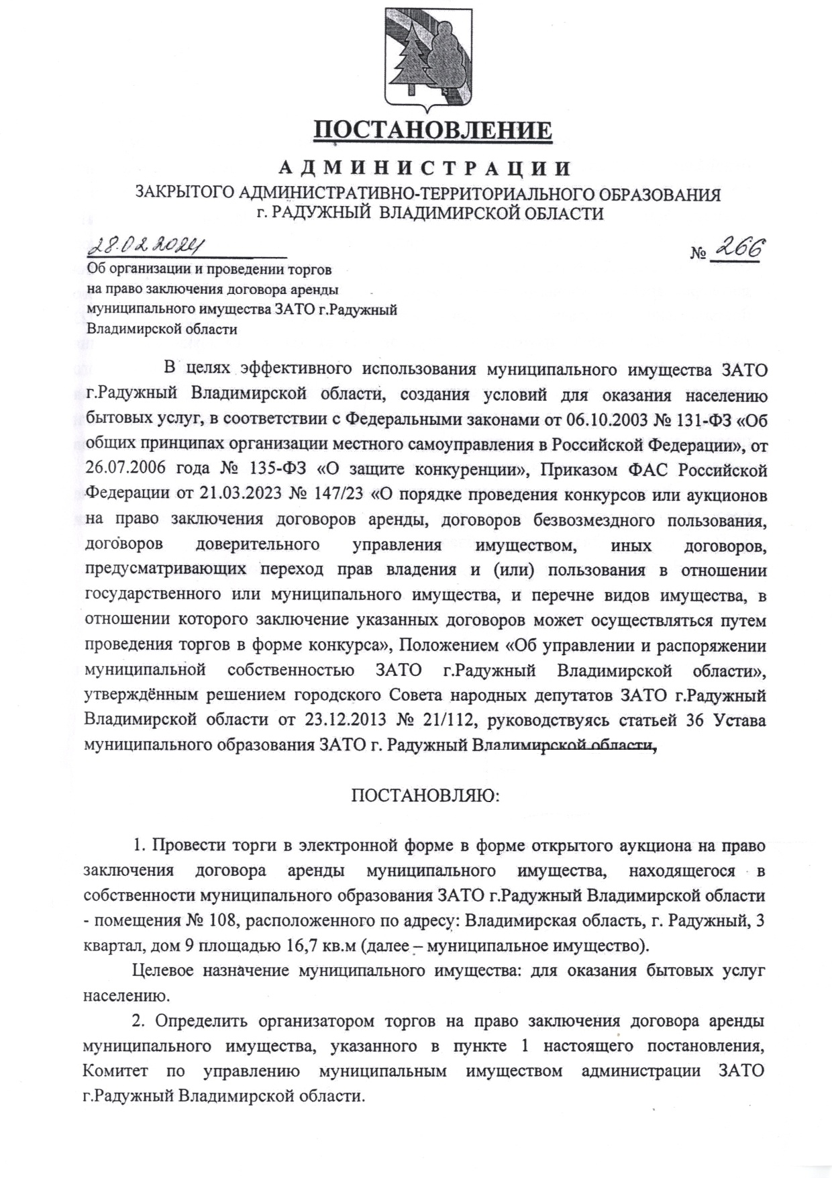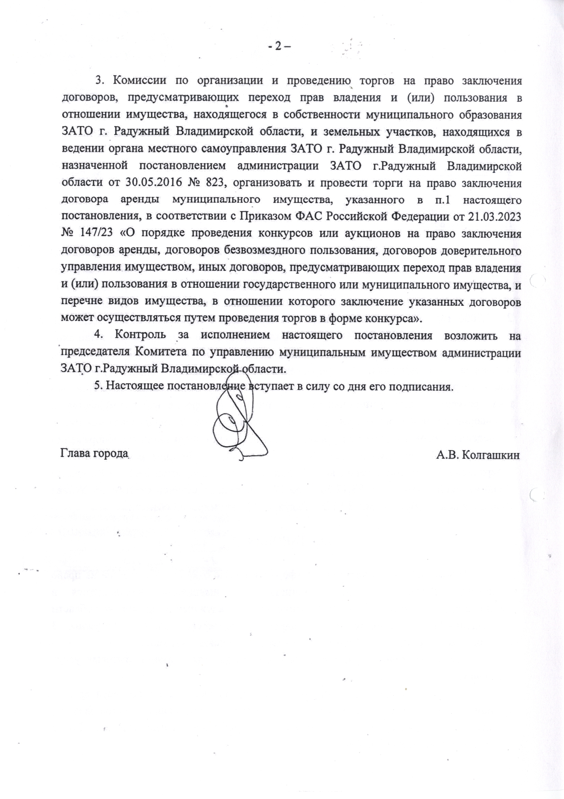

Приложение 2 к документации об аукционе

Организатору торгов на право
аренды муниципального имущества
Комитет по управлению муниципальным имуществом
администрации ЗАТО г.Радужный
(полное наименование организатора торгов)

Заявка
на участие в аукционе на право заключения договора
аренды муниципального имущества ЗАТО г.Радужный
(для физического лица, индивидуального предпринимателя)
на лот № ____________

г. Радужный «____» __________________20____ г.
ФИО претендента ____________________________________________________________________________
Документ, удостоверяющий личность ________________________серия ________ № ___________________
Выдан ____________________________________________________________ «___» ___________________г.
Место жительства ___________________________________________________________________________
____________________________________________________________________________________________
Контактный телефон _________________________________________________________________________
ФИО представителя претендента _______________________________________________________________,
действующего на основании надлежаще оформленной доверенности от «____» ____________г. № _______
Документ, удостоверяющий личность представителя ____________________________ №________________
Выдан ________________________________________________________ «____» _____________________ г.

С условиями аукциона на право заключения договора аренды муниципального имущества ЗАТО г.Радужный ознакомлен. Муниципальное имущество осмотрено, претензий к техническому состоянию не имеется.
В соответствии с Федеральным законом от 27.07.2006 № 152-ФЗ «О персональных данных» даю согласие на использование организатором аукциона моих персональных данных в целях, определенных приказом Федеральной антимонопольной службы России от 21.03.2023 года № 147/23.

Подпись претендента (представителя претендента) _______________ «_____»_________________ 20___ г.

Приложение 3 к документации об аукционе

Организатору торгов на право
аренды муниципального имущества
Комитет по управлению муниципальным имуществом
администрации ЗАТО г.Радужный
(полное наименование организатора торгов)
Заявка
на участие в аукционе на право заключения договора
аренды муниципального имущества ЗАТО г.Радужный
(для юридического лица)
на лот № ____________

г. Радужный «____» ___________20_____ год
Наименование юридического лица ______________________________________________________________
_____________________________________________________________________________________________
Руководитель юридического лица _______________________________________________________________
действующий на основании ____________________________________________________________________
Юридический адрес ___________________________________________________________________________
Почтовый адрес ______________________________________________________________________________
ИНН __________________________ КПП ____________________________ ОГРН _______________________
Телефон _________________________ Факс ________________________ E-mail ________________________
Представитель претендента ____________________________________________________________________,
действующий на основании надлежаще оформленной доверенности от «____» _______________г. № _____
Документ, удостоверяющий личность представителя _________________________№____________________
Выдан ____________________________________________________________ «____» __________________ г.

С условиями аукциона на право заключения договора аренды муниципального имущества ЗАТО г.Радужный ознакомлен. Муниципальное имущество осмотрено, претензий к техническому состоянию не имеется.
В соответствии с Федеральным законом от 27.07.2006 № 152-ФЗ «О персональных данных» даю согласие на использование организатором аукциона моих персональных данных в целях, определенных приказом Федеральной антимонопольной службы России от 21.03.2023 года № 147/23.

Подпись претендента (представителя претендента) _________________ «_____»_________________ 20___г.
м.п.

Приложение 4 к документации об аукционе

П Р О Е К Т

РОССИЙСКАЯ ФЕДЕРАЦИЯ

ЗАКРЫТОЕ АДМИНИСТРАТИВНО-ТЕРРИТОРИАЛЬНОЕ ОБРАЗОВАНИЕ

г. РАДУЖНЫЙ ВЛАДИМИРСКОЙ ОБЛАСТИ

ДОГОВОРАРЕНДЫ

муниципального имущества

от « » 20 г. № _____

Арендодатель | Комитет по управлению муниципальным имуществом администрации ЗАТО г.Радужный
Наименование имущества: | Нежилое помещение
Адрес местонахождения: | Владимирская область ,г.Радужный, квартал 3, дом 9, пом. 108
Арендатор: | _______________________________

Комитет по управлению муниципальным имуществом администрации ЗАТО г. Радужный Владимирской области, действующий от имени муниципального образования ЗАТО г.Радужный Владимирской области, именуемый в дальнейшем «Арендодатель», в лице _____________________________________________________________________________________, действующего на основании _______________,по согласованию с муниципальным казённым учреждением «Городской комитет муниципального хозяйства ЗАТО г. Радужный Владимирской области», именуемым далее «Балансодержатель», в лице ___________________________________, действующего на основании ___________, с одной стороны, и __________________, именуем___ в дальнейшем «Арендатор», в лице __________________, действующего на основании ________________, с другой стороны (далее - «Стороны»), на основании протокола ___________________ от «___»__________ 2024 года № _______________заключили настоящий договор (далее – «Договор») о следующем.

1. Предмет Договора
1.1. Арендодатель предоставляет Арендатору в аренду (срочное возмездное пользование) муниципальное имущество, (далее - «Имущество»), имеющее следующие характеристики:

Наименование имущества | Нежилое помещение
Адрес | Владимирская область ,г. Радужный, квартал 3, дом 9, пом. 108
Кадастровый номер | 33:23:000108:3707
Арендуемая площадь, м² | 16,7
Характеристики муниципального имущества, права на которое передаются по договору аренды | Месторасположение помещения | Помещение расположено на первом этаже 9-ти этажного панельного жилого дома
 | Наружные и внутренние капитальные стены жилого дома, в котором расположено помещение | Панельные
 | Год постройки жилого дома | 1992
 | Отопление | Центральное
 | Водоснабжение | есть
 | Горячая вода | есть
 | Канализация | есть
 | Электроснабжение | есть

План нежилого помещения № 108, расположенного по адресу: Владимирская область, г.Радужный, квартал 3, дом 9, представлен в Приложении № 1 к настоящему договору.
1.2. Целевое назначение: оказание бытовых услуг населению.
1.3. Имущество, сданное в аренду, остается муниципальной собственностью и в течение всего срока аренды находится у Арендатора во временном пользовании.

2. Срок Договора

Срок договора составляет 3 (три) года со дня подписания сторонами договора аренды:
с «______» _______________ 2024 года по «_______» ___________2027 года.

3. Порядок передачи имущества Арендатору

Имущество, указанное в п.1.1 Договора, передается в аренду по акту приема-передачи.

- Права и обязанности сторон

  - Права Арендодателя.
Арендодатель (его полномочные представители) имеет право доступа к арендуемому имуществу для его осмотра и проверки соблюдения условий Договора, для проведения технической инвентаризации, технического обследования инженерных сетей, коммуникаций, зданий, сооружений. Осмотр может производиться в течение установленного рабочего дня.

4.2. Обязанности Арендодателя.
4.2.1. Предоставить имущество Арендатору по акту приема-передачи.
4.2.2. Участвовать в согласованном с Арендатором порядке создания необходимых условий для эффективного использования имущества и поддержания его в технически исправном, работоспособном состоянии.
4.2.3. В случае аварий, происшедших не по вине Арендатора, оказывать необходимое содействие по устранению их последствий.

4.3. Обязанности Балансодержателя
4.3.1. Участвовать в согласованном с Арендатором порядке в создании необходимых условий для эффективного использования имущества и поддержании его в технически исправном, работоспособном состоянии.
4.3.2. В случае аварий, происшедших не по вине Арендатора, оказывать необходимое содействие по устранению их последствий.

4.4. Обязанности Арендатора
4.4.1. Действовать в строгом соответствии с обязательствами по Договору.
4.4.2. Использовать имущество по целевому назначению, указанному в п. 1.2 Договора.
4.4.3. Не производить никаких перепланировок и переоборудования капитального характера имущества без письменного разрешения Арендодателя и Балансодержателя. При необходимости - предварительно согласовывать с Арендодателем и Балансодержателем реконструкцию, перепланировки, переоборудование и другие существенные изменения имущества. Стоимость неотделимых улучшений арендованного имущества, произведенных Арендатором без согласия Арендодателя и Балансодержателя, возмещению не подлежит.
При необходимости размещения вывесок – согласовывать эскизы вывесок с Арендодателем и Отделом архитектуры и градостроительства МКУ «ГКМХ» ЗАТО
г. Радужный.
4.4.4. Обеспечивать сохранность имущества. Содержать имущество в полной исправности, надлежащем санитарном состоянии, использовать его по назначению, соблюдать требования Госпожнадзора, Санэпиднадзора, иные отраслевые правила и нормы. Обеспечивать долевое участие в содержании мест общего пользования.
4.4.5. Производить за свой счет текущий и капитальный ремонт.
4.4.6. Возмещать в полном объеме материальный ущерб, причиненный невыполнением принятых на себя обязательств.
4.4.7. Обеспечивать представителям Арендодателя и Балансодержателя беспрепятственный доступ к арендуемому имуществу для его осмотра и проверки соблюдения
условий Договора, для проведения технической инвентаризации, технического обследования инженерных сетей, коммуникаций.
В случае возникновения аварийных ситуаций обеспечивать незамедлительный доступ к арендуемому имуществу работникам ремонтно-эксплуатационных организаций и аварийно - технических служб.
4.4.8. В случае изменения реквизитов своевременно (в течение 10 дней) извещать об этом Арендодателя.
4.4.9. В двухнедельный срок со дня подписания акта приема-передачи заключить договоры на коммунальное и эксплуатационное обслуживание.
Оплата коммунального и эксплуатационного обслуживания производится Арендатором с начала срока действия настоящего Договора до дня возврата имущества, включая день возврата.
4.4.10. Своевременно оплачивать услуги, предоставляемые по договорам на коммунальное и эксплуатационное обслуживание.
4.4.11. Нести бремя содержания и обслуживания мест общего пользования в доле, пропорциональной размеру площади арендуемого помещения.
4.4.12. Нести риск гибели или повреждения имущества, полученного в аренду, если имущество погибло или было испорчено вследствие умысла или грубой неосторожности Арендатора или в связи с тем, что имущество использовалось им не по назначению, с нарушением правил пожарной безопасности или условий эксплуатации, а также если имущество было передано третьему лицу без согласия Арендодателя.
4.4.13. Заключать договоры и нести расходы по добровольному и обязательному страхованию имущества.
4.4.14. Не производить действия, которые могут повлечь за собой отчуждение или обременение прав Арендодателя на имущество.

- Расчеты по Договору

5.1. В соответствии с протоколом __________________ от «___» ____________ 2024 года № ______________, годовая арендная плата за пользование имуществом, указанным в п. 1.1 Договора, установлена в следующем размере: _____________________________.
Исчисление и уплата НДС производится Арендатором в соответствии с действующим законодательством РФ.
5.2. Арендная плата вносится Арендатором ежемесячно, в срок не позднее 01-ого числа месяца, следующего за отчетным месяцем.
Арендная плата (без учёта НДС) и пени перечисляются Арендатором на основании выставленного Арендодателем счета в безналичном порядке в городской бюджет ЗАТО г.Радужный на расчетный счет Арендодателя по следующим реквизитам:

Наименование реквизита | Значение реквизита
Получатель платежа | УФК по Владимирской области  (КУМИ ЗАТО г. Радужный, л/с 04283004720)
ИНН получателя | 3308000785 КПП 330801001
Счет получателя | 03100643000000012800
Банк получателя | ОТДЕЛЕНИЕ ВЛАДИМИР БАНКА РОССИИ//УФК по Владимирской области г. Владимир  БИК 011708377
КБК | 76711105034040000120
Код ОКТМО | 17737000
Наименование (назначение) платежа | За аренду муниципального имущества г. Радужный  без учета НДС

5.3. Арендная плата за первый и последний неполный месяц срока аренды помещения исчисляется из расчета фактического количества календарных дней аренды, в течение которых помещение находилось в пользовании Арендатора.
5.4. Если в связи с прекращением действия Договора Арендатор возвратил имущество несвоевременно, он должен внести арендную плату за все время просрочки.
5.5. Арендатор оплачивает коммунальные услуги и услуги по эксплуатации зданий, сооружений, которые переданы в аренду или в которых находятся арендуемые помещения, по отдельным договорам с организациями, оказывающими эти услуги.

6. Продление Договора
Продление настоящего Договора осуществляется в порядке, установленном действующим законодательством Российской Федерации.

7. Ответственность сторон.

7.1. За неисполнение или несвоевременное исполнение принятых на себя договорных обязательств стороны несут ответственность в соответствии с действующим законодательством Российской Федерации.
7.2. В случае нарушения порядка и сроков внесения арендной платы, Арендатор уплачивает пени в размере одной трехсотой действующей на день уплаты неустойки (пеней) ключевой ставки Центрального банка Российской Федерации от не уплаченной в срок суммы. Пени начисляются за каждый день просрочки исполнения обязательства, предусмотренного Договором, начиная со дня, следующего после дня истечения установленного Договором срока исполнения обязательства.
7.3. В случае несвоевременного возврата Арендатором имущества в связи с прекращением Договора, Арендатор обязан внести арендную плату за все время просрочки.
7.4. В случае невнесения Арендатором более одного срока арендной платы Арендодатель вправе потребовать от Арендатора досрочного внесения арендной платы в установленный Арендодателем срок, но не более чем за два срока подряд.
7.5. При просрочке внесения арендной платы свыше двух месяцев подряд Арендодатель вправе досрочно расторгнуть Договор в судебном порядке.
7.6. При нарушении Арендатором условий Договора, Арендодатель вправе досрочно расторгнуть Договор в судебном порядке.
7.7. В случае нарушения Арендодателем условий настоящего Договора по передаче имущества Арендатору, Арендодатель уплачивает Арендатору пени в размере одной трехсотой действующей на день уплаты пени ключевой ставки Центрального банка Российской Федерации от размера ежемесячной арендной платы по договору за каждый день просрочки передачи имущества.

- Досрочное расторжение Договора.

8.1. Договор может быть досрочно расторгнут по соглашению сторон.
8.2. Договор подлежит расторжению в порядке, установленном действующим законодательством, в случаях, если Арендатор:
1) не использует имущество или использует его не по целевому назначению;
2) не выполняет обязанностей по поддержанию имущества в исправном состоянии;
3) более двух раз подряд по истечении установленного Договором срока платежа не вносит арендную плату в полном объеме;
4) не производит ремонтов, определенных Договором;
5) ухудшает состояние имущества;
6) нарушает условия эксплуатации имущества;
7) производит действия, которые могут повлечь за собой отчуждение или обременение прав Арендодателя на имущество.
8.3. Договор может быть досрочно расторгнут по инициативе Арендатора в следующих случаях.
8.3.1. Если Арендодатель не передает в установленные Договором сроки имущество Арендатору, последний вправе потребовать расторжения Договора.
8.3.2. Если в силу обстоятельств, за которые Арендатор не отвечает, переданное в аренду имущество окажется в состоянии, не пригодном для использования, Арендатор вправе потребовать расторжение Договора.
8.3.3. Арендатор вправе во всякое время отказаться от Договора, известив об этом Арендодателя письменно за один месяц.

- Возврат имущества Арендодателю

При прекращении Договора Арендатор обязан в срок не позднее дня прекращения Договора произвести все расчеты. Арендатор возвращает Арендодателю имущество по акту в том состоянии, в каком его получил, с учетом нормального износа, передав в том числе все произведенные им неотделимые улучшения имущества без возмещения их стоимости.

- Прочие условия

10.1. Все изменения и дополнения к настоящему договору, заключаются сторонами в письменной форме в порядке, установленном действующим законодательством.
10.2. Арендодатель не отвечает по обязательствам Арендатора. Арендатор не отвечает по обязательствам Арендодателя.
10.3. Реорганизация Арендодателя, а также перемена собственника арендуемого имущества, не является основанием для изменения условий или расторжения Договора.
10.4. За неисполнение или ненадлежащее исполнение обязательств по настоящему Договору стороны несут ответственность в соответствии с действующим законодательством РФ.
10.5. В случае нанесения ущерба в связи с форс-мажорными обстоятельствами (непреодолимая сила) Арендодатель и Арендатор не несут ответственности, Арендатор не обязан восстанавливать арендуемое имущество.
10.6. Во всем ином, не урегулированном в настоящем договоре, стороны руководствуются действующим законодательством.
10.7. Договор составлен в трех экземплярах по одному экземпляру: для Арендодателя, для Балансодержателя, дляАрендатора. Все экземпляры Договора имеют равную юридическую силу

11. Адреса сторон, номера телефонов, платежные реквизиты

АРЕНДОДАТЕЛЬ  Комитет по управлению муниципальным имуществом администрации  ЗАТО г. Радужный Владимирской области  600910, Владимирская обл.  г. Радужный,  1 квартал, 55;  тел. 3-29-51, 3-19-04;  ОГРН 1033303402131 (свидетельство о несении записи в ЕГРЮЛ от 13.01.2011)  ИНН 3308000785  КПП 330801001 | БАЛАНСОДЕРЖАТЕЛЬ  Муниципальное  казенное учреждение  «Городской комитет муниципального хозяйства  ЗАТО г. Радужный  Владимирской области»  600910, Владимирская обл.,  г. Радужный, 1 квартал, 55  тел. 3-30-67 (секретарь),  3-42-03 (бухгалтерия),  ОГРН 103330340272  (свидетельство о несении записи в ЕГРЮЛ  от 26.01.2011)  ИНН 3308002077  КПП 330801001 | АРЕНДАТОР
ПРИЛОЖЕНИЕ. 1.План нежилого помещения

Подписи сторон:

АРЕНДОДАТЕЛЬ  ________________________ | БАЛАНСОДЕРЖАТЕЛЬ  _________________________ | АРЕНДАТОР  _____________________

Приложение № 1
к договоруарендыот __________№ __________

План нежилого помещения

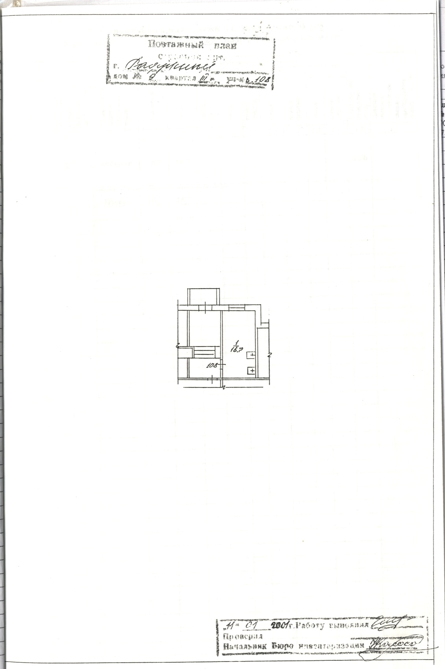

Приложение 5 к документации об аукционе

П Р О Е К Т
АКТ
ПРИЁМА-ПЕРЕДАЧИ
МУНИЦИПАЛЬНОГО ИМУЩЕСТВА
г.Радужный ____________ 2024 года

Настоящий акт составлен о том, что в соответствии с договором аренды муниципального имущества ЗАТО г.Радужный Владимирской области от «___» __________ № __________ Комитет по управлению муниципальным имуществом администрации ЗАТО г.Радужный Владимирской области, именуемый в дальнейшем «Арендодатель», в лице _________________________________, действующего на основании ______________, по согласованию с муниципальным казенным учреждением «Городской комитет муниципального хозяйства ЗАТО г. Радужный Владимирской области», именуемым далее «Балансодержатель», в лице ___________________________________, действующего на основании _______________, передал, а ______________________, именуемый в дальнейшем «Арендатор», в лице ________________, действующего на основании _________, принял в аренду (срочное возмездное пользование) следующее муниципальное имущество ЗАТО г.Радужный Владимирской области:
Наименование имущества | Нежилое помещение
Адрес | Владимирская область ,г. Радужный, квартал 3, дом 9, пом. 108
Кадастровый номер | 33:23:000108:3707
Арендуемая площадь, м² | 16,7
Характеристики муниципального имущества, права на которое передаются по договору аренды | Месторасположение помещения | Помещение расположено на первом этаже 9-ти этажного панельного жилого дома
 | Наружные и внутренние капитальные стены жилого дома, в котором расположено помещение | Панельные
 | Год постройки жилого дома | 1992
 | Отопление | Центральное
 | Водоснабжение | есть
 | Горячая вода | есть
 | Канализация | есть
 | Электроснабжение | есть
Имущество передано в удовлетворительном состоянии, пригодном для использования по целевому назначению, в соответствии с п.1.2 Договора.
Настоящий акт составлен в трех экземплярах, по одному для Арендодателя, для Балансодержателя и для Арендатора.
Подписи сторон:

АРЕНДОДАТЕЛЬ  ________________________  . | БАЛАНСОДЕРЖАТЕЛЬ  _________________________ | АРЕНДАТОР  _____________________

